FACTURE PRO FORMA N° 019/2023
Régime d’Imposition : Réel Normal
Centre des Impôts : San-Pedro

Date : 31 JUILLET 2023
Nos références ETS MSSZ
Contact +225 05 86 13 12 93
Vos références Mr. KOUASSI
Contact +225 07 07 70 74 71
Client ETS MSSZ
N° CC
Téléphone +225 05 86 13 12 93
Adresse
San-Pedro
Cote d’ivoire
E-mail

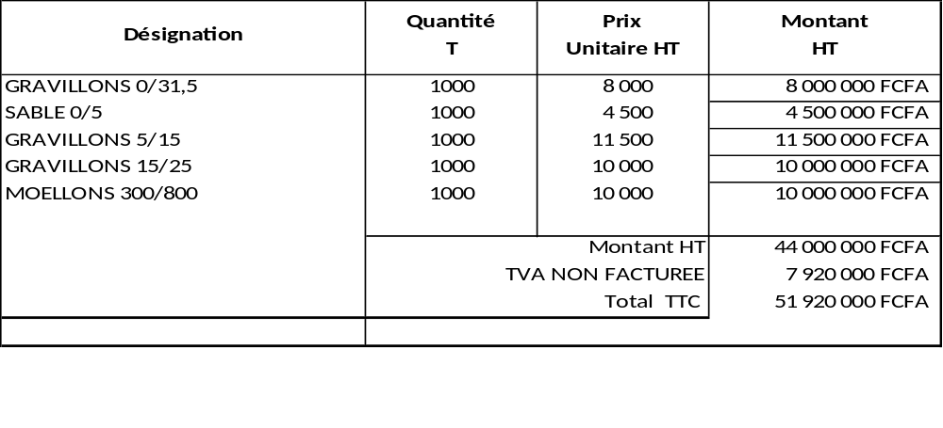

Date de livraison : à concorder

Arrêtée la présente facture Pro Forma à : Cinquante un million neuf cent vingt mille franc CFA

Mode de paiement : anticipé
Par chèque à l’ordre E.C.B.I.
En espèces prévoir les frais de timbres Direction Commerciale

